Tutoriel :

Une fois le jeu lancé, vous devriez arriver face à cet écran :

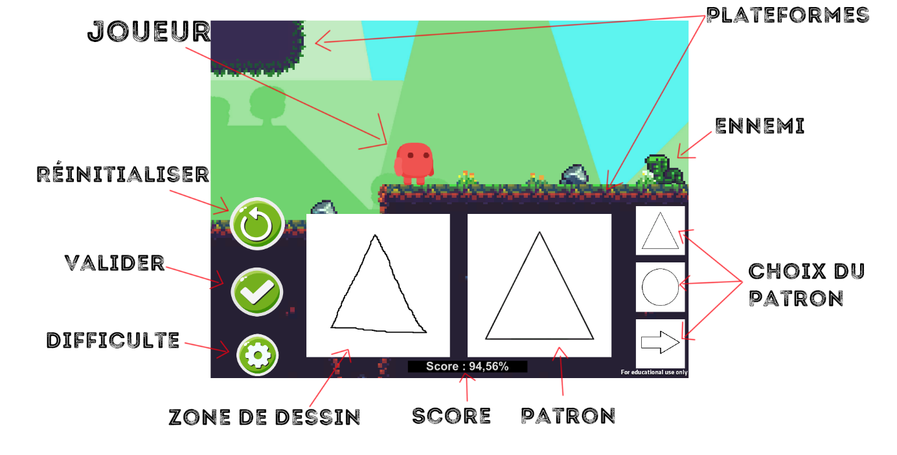

Le but du jeu est simple, votre personnage doit aller de la gauche vers la droite pour arriver à la fin du niveau.

Pour ce faire vous devez dessiner dans la zone de dessin et reproduire le modèle du patron.

Chaque dessin à un effet différent sur le personnage, la flèche le fait se déplacer vers la droite, le triangle le fait sauter, et le rond actionner ce qui l’entoure.

Vous pouvez choisir quel dessin reproduire en choisissant le modèle du patron dans les sélections à droite.

A gauche, vous pouvez réinitialiser votre dessin et revenir à une feuille blanche.  
Valider votre dessin, en ce cas vous obtiendrez un score en bas de l’écran et le personnage agira en fonction de ce dessin.  
Changer la difficulté du dessin, cela change l’algorithme de test et lorsque vous êtes en difficile les traits en trop ou mal placés compte lourdement pour le score.

Votre personnage doit se déplacer de plateforme en plateforme, éviter ou éliminer les ennemis et aller jusqu’à la fin du niveau.